L

Corsi per fidanzati
Inizia il 7 gennaio 2005 il corso fidanzati nella parrocchia di S. Paolo ad Alte:
rivolgersi a don Egidio tel. 0444/696144
Inizia il 13 gennaio 2005 il corso fidanzati nella parrocchia di Montebello:
rivolgersi a don Luigi tel. 0444/649058.
---------------------------------------------------------------------------------------------------------------------------------------------------------------------------------------------------------------------------------------------------------------------------

Iscrizioni al circolo “NOI Associazione”
Sono aperte le iscrizioni per rinnovo delle tessere al circolo “NOI” presso il centro parrocchiale. Teniamo presente che per poter usufruire dei servizi del Bar, è fiscalmente richiesta la tessere del “NOI Associazione”.
Un caloroso invito quindi ad iscriversi, possibilmente entro il 31 gennaio 2005.

Giovedì 6 Gennaio Festa dell’Epifania
Il
alle ore 14,30 in chiesa LA BENEDIZIONE DEI BAMBINI

Seguirà al Centro Parrocchiale
Ore 15,15 Musica per tutti
Ore 16,00 Lotteria dell’Epifania
e… Fritole a volontà
ore 16,30 Musica per tutti
ore 17,15 Consegna dei regali
… e in fine ore 17,45….. Brusemo la stria

I Genitori prenotino le calze per i loro bambini entro il 2/01/05 (euro 1,00) presso: Merceria Zambon Emma – Cartoleria Salvadore Maria Grazia – Cartoleria Zaupa Ilaria – Gastronomia Le Delizie da Marianna.
---------------------------------------------------------------------------------------------------
Appello del Papa
perché tutti contribuiscano a favore delle vittime
del terrificante maremoto “Tsunami” in Asia

“Nel clima natalizio di questi giorni – ha detto il Papa mercoledì scorso - invito tutti a contribuire generosamente alla grande opera di solidarietà verso le popolazioni dell’Asia (Indonesia, Thailandia, India, Sri Lanka) già duramente provate ed esposte ora al rischio di epidemie”.
Accogliamo tutti il pressante appello del Papa per venire incontro, attraverso la Caritas, ai sopravvissuti delle zone colpite dal disastro di questi giorni.
Potete deporre la vostra offerta nella cassetta apposita, che sta al centro della Chiesa. Le somme raccolte saranno spedite immediatamente nelle zone colpite dal maremoto, attraverso la Caritas.

Sabato 01, Ss. Messe ore 10,30 – 19,00
Domenica 02, Ss. Messe ore 8,00 – 10,30
Lunedì 03, ore 20,30 Ascolto della Parola: Venite numerosi!
Martedì 04, ore 15,00 al Centro parrocchiale
Incontro conviviale dei collaboratori che tengono pulita la nostra Chiesa
Mercoledì 05, Vigilia dell’Epifania S. Messa festiva ore 19,00
Giovedì 06, Epifania del Signore Ss. Messe festive ore 8,00 – 10,30
Ore 14,30 in chiesa Benedizione dei Bambini
Ore 15,00 al centro parrocchiale Festa de la Befana con musica, lotteria…
…fritole a volontà e consegna regali … e in fine ore 17,45 “brusemo la stria”
Venerdì 07, ore 15 S. Messa e Adorazione Eucaristica (mezz’ora)
ore 20,30 incontro Genitori e Padrini del Battesimo
Sabato 08, ore 15-16 Confessioni in chiesa
Domenica 09, ore 9,00 Catechesi familiare (bambini di 1ª elem. con i loro genitori)
ore 10,30 Battesimo di Alex, Alessia e Angela: sono invitati anche i bambini battezzati del 2004 con i loro genitori.
--------------------------------------------------------------------------------------------------------------------------------------------------------------------------------------------------------------------------------------------------------------------------------
E’ nato un bambino
Le campane hanno suonato a festa per la nascita di Davide figlio di Gianni Rossetto e Morena Marzotto, via Agricoltura. Vivissime felicitazioni!

A.C.R. (Azione Cattolica Ragazzi): dopo le feste natalizie, gli incontri dell’ACR riprendono il sabato 15 gennaio.

Pulizie della Chiesa mercoledì 5 gennaio, ore 9,00: Crestani Maristella – Lovato Anita – Peota MariaTeresa – Peota Anna – Peota Margherita

Abbonamenti 2005 a La Voce dei Berici
Abbonamento per un anno euro 37,00; abbonamento per 6 mesi euro 23,00
Se desiderate abbonarvi potete rivolgervi a don Demetrio, tel 0444.820808.
Lotteria dell’Epifania:
Sono in vendita al centro parrocchiale i biglietti della Lotteria con ricchi premi.
Offerte per i lavori della Chiesa: finora n. 145 Buste euro 3.925,00; NN. euro 100,00. Un vivo ringraziamento ai generosi offerenti!
Offerte per i bambini di Suor Tiziana in Costa d’Avorio: euro 802,70
Un grazie di cuore a nome di suor Tiziana e dei suoi bambini! Che il Signore vi benedica!

Offerte a favore della “Città della speranza”
Davanti alla nostra chiesa di Meledo, sabato 11 e domenica 12 dicembre, nell’ambito della campagna “Stelle di Natale”, sono stati raccolti fondi nella misura di euro 1.243,00 a favore della “Città della speranza”.
Abbiamo contribuito così anche noi a finanziare diversi progetti di ricerca per la lotta contro le leucemie e i linfomi infantili nella 2ª clinica pediatrica di Padova, oggi centro altamente specializzato e riconosciuto tra i migliori d’Europa e soprattutto non più inizio ma meta dei ancora molti “viaggi della speranza”.

POSTA PRIORITARIA di Tonino Lasconi
Perché lo tsunami?
Don Tonino, prima di Natale, il catechista ci ha parlato un sacco di Dio che ci vuole bene, il giorno di Natale, il Parroco lo ha ripetuto chissà quante volte. Davanti al bellissimo presepe della chiesa, ho ringraziato Dio che ci vuole bene. Il giorno dopo Natale, però, davanti al disastro provocato dal terremoto in Asia, vedendo tutti quei morti, soprattutto tantissimi bambini della mia età e anche più piccoli, mi sono chiesta: ma davvero Dio ci vuole bene? Se vi vuole bene, perché permette fenomeni così disastrosi? Il Dio vero qual è? Quello del presepio o quello dello tsunami? Marilena

Carissima Marilena, anche perché il disastro si è verificato proprio a Natale, non so se esista una sola persona al mondo che non si sia posta la tua stessa domanda. Anch’io, davanti alla tivù, mi sono ritrovato a parlare da solo: “Dio mio, perché non impedisci queste disgrazie? Che male ha fatto quella povera gente già così disgraziata?”. Allora? Provo a risponderti come ho risposto a me stesso, sapendo che, dopo tutte le spiegazioni, dentro di te, come dentro di me e dentro tutti, rimarrà una forte zona di dubbio. Dio ci ha creato. Per il fatto che ci ha creato, siamo sue creature. Cioè deboli e destinate a conoscere l’esperienza della morte prima di ritornare a lui per vivere sempre con lui. Tutto questo, nei progetti di Dio, doveva avvenire senza troppi scossoni. Invece il peccato – cioè la pretesa di vivere non come Dio ci chiede ma come pare a noi – ha reso tutto difficile. Ed ecco la violenza, l’ingiustizia, l’odio, le guerre, lo sfruttamento… Per riportarci sulla buona strada, Dio ha manda Gesù a raccomandarci: “Vogliatevi bene, aiutatevi gli uni gli altri a superare le difficoltà, date una mano ai più poveri e ai più deboli…”. Tu dici: “Va bene, ma i terremoti e le alluvioni non dipendono dalla nostra cattiveria. Dio non poteva evitarceli?”. Certo, Dio poteva evitarceli, creando una terra a prova di disastri. Perché non lo ha fatto? Non lo so. Nessuno lo sa. Lo sapremo solo quando saremo ritornati a lui e lo vedremo faccia a faccia. Adesso, purtroppo, i terremoti e gli tsunami ci sono. Non ci resta che obbedire a Dio che ci esorta: “Invece di spendere energie e soldi per stupidaggini o cose sbagliate, datevi da fare per prevenire, contrastare e rimediare a questi fenomeni. L’intelligenza ve l’ho data per questo, non per inventare modi sempre nuovi per farvi del male”. Ecco, Marilena, Dio ci vuole bene perché ci ha creati capaci di volerci bene. E, grazie a Dio, in questa disgrazia grandissima lo stiamo vedendo. In tutto il mondo è scattata una gara di solidarietà che non si era mai vista. Marilena, diamo anche noi tutto l’aiuto possibile a questi poveri fratelli. Il resto, cioè perché Dio non ha creato una terra senza terremoti e tsunami, lo capiremo dopo, quando lo vedremo faccia a faccia. E sono sicuro che lo ringrazieremo.
(da “Popotus”, 30.12.2004)

Altre informazioni visitando il sito della parrocchia: www.meledo.it
Hanno collaborato: Don Demetrio, Giuseppe, Giuseppe
Venerdì 7 gennaio, alle ore 20.30, ci sarà Neris

MELEDO - PARROCCHIA DI S. MAURIZIO

Maria Madre di Dio - 2ª dopo Natale
N. 426 – 2 Gennaio 2005

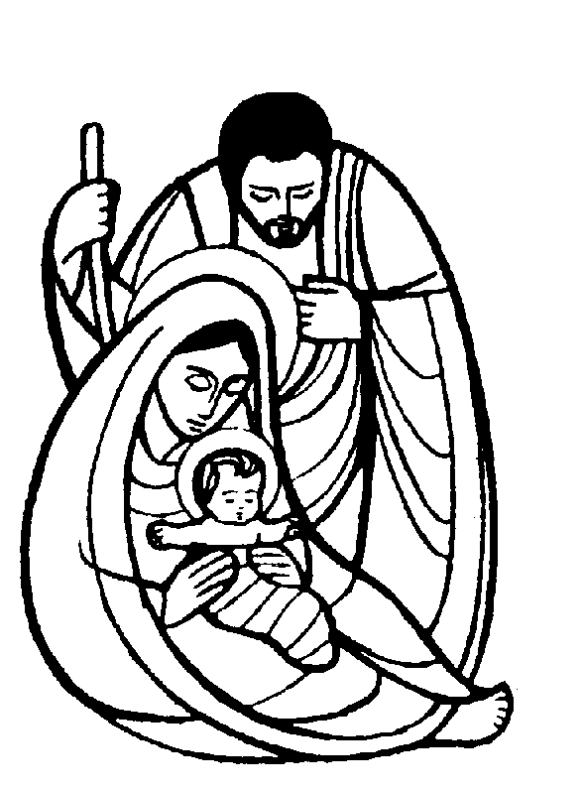
Dopo aver contemplato nel Natale, Gesù Bambino, la nostra attenzione va oggi, primo giorno del nuovo anno, a Maria, che ricordiamo con il titolo più antico e prezioso: Madre di Dio.

La 2ª domenica dopo Natale fa da ponte tra la solennità del Natale e l’Epifania. Gesù figlio unigenito di Dio, vuole mostrare a tutti gli uomini “la via della verità”, a tutti dà “il potere di diventare figli di Dio”. E’ necessario che tutti gli uomini si aprano alla sua luce nella fede.

SABATO 1 gennaio 2005: Maria Madre di Dio Buon Anno a tutti! Giornata mondiale della pace Ss. Messe festive ore 10,30 – 19,00

DOMENICA 02: 2ª dopo Natale Ss. Messe festive ore 8:00 –10:30
Ore 8 a. Pasqualotto Luigino
LUNEDI’ 03: S. Genoveffa ore 19,00 S.Messa
Def. a. Sartori Arduino; Burato Ottavio e Sartori Maria
MARTEDI 04: S. Elisabetta ore 8,30 S. Messa
MERCOLEDI’ 05: S. Amelia S. Messa festiva ore 19,00
Def. Peruffo Pietro
GIOVEDI’ 06: EPIFANIA DEL SIGNORE
“Entrati nella casa, i Magi videro il bambino
con Maria sua madre e prostrati lo adorarono”.
Ss. Messe festive ore 8,00 –10,30
Ore 8 a. Chiodi Elisa e fam.;
ore 10,30: 30º Lovato Maddalena Bisognin;
a. Bruzzo Italo e fam.;Chiarello Sinesio
Ore 14,30 in chiesa Benedizione dei Bambini
Ore 15,00 al centro parrocchiale Festa con la Befana
ore 17,45 “brusemo la stria”

VENERDI’ 07: S. Raimondo ore 15,00 S. Messa
Def. Vezzaro Margherita e Quagiotto Giuseppe.
SABATO 08: S. Luciano, S. Lorenzo S. Messa festiva ore 19,00
Def, Bisognin Alessandro, Imelda e Silvio

DOMENICA 09: Battesimo di Gesù Ss. Messe festive ore 8:00 –10:30
Ore 10,30 Battesimo di Alex, Angela e Alessio Def. Faedo Leone (Contrada)
Sono invitati alla Messa delle 10,30 i bambini battezzati nel 2004, con i genitori.

